BOLETÍN Nº 10.683-06

INFORME DE LA COMISIÓN DE HACIENDA RECAÍDO EN EL PROYECTO DE LEY QUE REGULA EL EJERCICIO DE LOS DERECHOS A RESIDIR, PERMANECER Y TRASLADARSE HACIA Y DESDE EL TERRITORIO ESPECIAL DE ISLA DE PASCUA

HONORABLE CÁMARA:

La Comisión de Hacienda informa el proyecto de ley mencionado en el epígrafe, en cumplimiento del inciso segundo del artículo 17 de la ley N° 18.918, Orgánica Constitucional del Congreso Nacional, y conforme a lo dispuesto en el inciso segundo del artículo 226 del Reglamento de la Corporación.

CONSTANCIAS REGLAMENTARIAS PREVIAS

1.- Origen y urgencia

La iniciativa tuvo su origen en la Cámara de Diputados por un mensaje de S.E. la Presidenta de la República, con urgencia suma.

2.- Artículos que la Comisión Técnica dispuso que fueran conocidas por ésta.

Los artículos 14 que ha pasado a ser 13, 15 que ha pasado a ser 14, 16 que ha pasado a ser 17, 23 que ha pasado a ser 24, 24 que ha pasado a ser 25, 29 que ha pasado a ser 30 y 30 que ha pasado a ser 31, permanentes y el artículo séptimo transitorio, que ha pasado a ser sexto transitorio, por tener incidencia en materia presupuestaria y financiera del Estado.

3.- Disposiciones o indicaciones rechazadas

Ninguna.

4.- Modificaciones introducidas al texto aprobado por la Comisión Técnica y calificación de normas incorporadas

Ninguna.

5.- Disposiciones que no fueron aprobadas por unanimidad

Todas fueron aprobadas por unanimidad.

6.- Se designó Diputado Informante al señor Ernesto Silva.

Asistieron a la Comisión, durante el estudio del proyecto, las siguientes personas:

SUBSECRETARÍA DE DESARROLLO REGIONAL Y ADMINISTRATIVO

- Sr. Ricardo Cifuentes, Subsecretario.
- Sr. Rodrigo Suazo, Jefe de División de Desarrollo Regional.

MINISTERIO DE MEDIO AMBIENTE

- Sr. Marcelo Mena Carrasco, Ministro.
- Sr. Álvaro Durán, Asesor Medio Ambiente.
- Sr. Simón Bruna, Jefe de Gabinete.

DIPRES

- Sr. Luis Riquelme, Jefe Sector Interior de la Dirección de Presupuestos

El propósito de la iniciativa consiste en regular la forma en que se ejercerán los derechos a residir, permanecer y trasladarse hacia y desde el territorio especial de Isla de Pascua.

El Mensaje señala que, si bien resulta positivo que visitantes nacionales y extranjeros quieran conocer la belleza de Isla de Pascua, es necesario adoptar acciones para que esta actividad se desarrolle de manera sustentable. Lo anterior considerando que dentro del Parque Nacional se han catastrado más de 25.000 sitios arqueológicos que requieren de una protección especial.

A ello se suman ciertas dificultades para su habitabilidad, como el origen volcánico de la isla, la erosión que sufre su territorio y la existencia de sectores rocosos que dificultan asentamientos humanos.

Por otro lado, casi la totalidad del agua dulce utilizada por la población tiene su origen en pozos subterráneos que conforman el acuífero volcánico, siendo las precipitaciones su principal fuente de recarga. Sin embargo, existen hoy importantes riesgos de su contaminación, tales como la ausencia de una red de alcantarillado que se haga cargo de los desechos que genera la población, y la salinización que proviene de su contacto con el agua del mar. Según estudios elaborados por la Dirección General de Aguas, como consecuencia de su ubicación geográfica, no es posible implementar otro sistema de abastecimiento de agua a través de fuentes foráneas.

Las circunstancias referidas sólo pretenden ilustrar las complejidades de este territorio especial debido a su aislamiento extremo, su frágil ecosistema y los importantes flujos humanos que experimenta a diario.

En el año 2009 entró en vigencia en Chile el Convenio N° 169 de la Organización Internacional del Trabajo, que establece la obligación de los Estados de asumir la responsabilidad de desarrollar, con la participación de los pueblos indígenas, una acción coordinada y sistemática con miras a proteger los derechos de esos pueblos y el respeto de su integridad.

Esta normativa sirvió de antecedente para que el año 2012 se aprobara una reforma constitucional, con el fin de regular los derechos a residir, permanecer y trasladarse hacia y desde este territorio especial, cuyo mandato hoy venimos a cumplir.

2. La reforma constitucional que introdujo el actual inciso segundo del artículo 126 bis de la Constitución Política de la República

En el año 2012 mediante ley N° 20.573 se aprobó la reforma constitucional, que incorpora el actual inciso segundo al artículo 126 bis de la Constitución Política de la República. Por medio de esta disposición, se establece que “los derechos a residir, permanecer y trasladarse hacia y desde cualquier lugar de la República, garantizados en el numeral 7º del artículo 19, se ejercerán en dichos territorios en la forma que determinen las leyes especiales que regulen su ejercicio, las que deberán ser de quórum calificado”.

Según da cuenta la historia de la tramitación de dicha reforma, las diversas complejidades que enfrenta Isla de Pascua ya se evidenciaban en el año 2008, fecha de ingreso del proyecto de reforma constitucional, y se relacionaban al acelerado aumento poblacional.

En este sentido, el mensaje presidencial de la ley N° 20.573 da cuenta que la incorporación del inciso segundo del artículo 126 bis tuvo como especial finalidad el reconocimiento de estos territorios como “ecosistemas frágiles y muy vulnerables, cuya protección, desarrollo y cautela requiere la adopción de una serie de acciones, tanto legislativas como administrativas, destinadas a controlar de mejor manera aquellos aspectos que influyen en el potencial y progresivo deterioro de los elementos en los que se sustenta su medio ambiente”.

Este sentido de urgencia nace de las propias demandas del pueblo Rapa Nui, en torno a la necesidad de conservar la sustentabilidad del territorio, la preservación y el desarrollo de la Isla de Pascua y de su cultura.

Como última consideración respecto a la discusión legislativa de la reforma constitucional, cabe destacar dos aspectos debatidos y que han sido ejes relevantes de la iniciativa que se presenta. Por una parte, dejar en claro que las normas que someto a vuestra consideración no se aplicarán a los miembros de la comunidad originaria de Isla de pascua, de conformidad con lo dispuesto en el artículo 66 de la Ley N° 19.253, salvo las excepciones que el propio proyecto contempla.

Como segundo aspecto, es necesario tener en consideración que en la discusión legislativa, no sólo estuvo presente el debate en torno a la afectación del derecho constitucional establecido en el artículo 19 N°7, sino que también respecto de otros derechos constitucionales.

Esto, toda vez que la libertad de circulación se vincula al desarrollo de otras actividades que las personas realizan a diario por el hecho de residir en un determinado lugar; y porque conforme a lo establecido en el artículo 19 N° 8 de la Constitución Política de la República, se habilita al legislador para establecer restricciones de otros derechos por una justificación medioambiental.

3. El derecho a vivir en un medio ambiente libre de contaminación

La Constitución Política es robusta en la protección del medio ambiente. Su artículo 19 N° 8 establece el derecho constitucional a vivir en un medio ambiente libre de contaminación, así como el deber estatal de velar por que dicho derecho no sea afectado y de tutelar la preservación de la naturaleza, habilitando al legislador para establecer restricciones específicas al ejercicio de determinados derechos o libertades para proteger el medio ambiente.

En este contexto constitucional, la ley N° 19.300, sobre Bases Generales del Medio Ambiente, viene a regular el derecho a vivir en un medio ambiente libre de contaminación, la protección del medio ambiente, la preservación de la naturaleza y la conservación del patrimonio ambiental. De acuerdo a lo dispuesto en la letra m) de su artículo 2, para todos los efectos legales “medio ambiente” se define como “el sistema global constituido por elementos naturales y artificiales de naturaleza física, química o biológica, socioculturales y sus interacciones, en permanente modificación por la acción humana o natural y que rige y condiciona la existencia y desarrollo de la vida en sus múltiples manifestaciones”.

La expresión “conservación del patrimonio ambiental”, por su parte, se entiende como “el uso y aprovechamiento racionales o la reparación, en su caso, de los componentes del medio ambiente, especialmente aquellos propios del país que sean únicos, escasos o representativos, con el objeto de asegurar su permanencia y su capacidad de regeneración”.

En virtud de lo dispuesto en el artículo 6 del Convenio N° 169 de la Organización Internacional del Trabajo y su normativa asociada, el presente proyecto de ley fue consultado a los 36 clanes familiares del pueblo Rapa Nui, así como a las demás asociaciones y organizaciones indígenas de Isla de Pascua, por consistir en una propuesta de medida legislativa.

El proceso de consulta indígena tuvo una duración de cuatro meses, incluida la etapa de sistematización. El proceso se adecuó a su cultura, llevando a cabo talleres participativos para cada una de sus etapas, las que convergieron en un proceso de votación el día 24 de enero del año en curso.

La consulta realizada para este proyecto de ley ha sido la que ha contado con mayor participación del pueblo Rapa Nui, desde la vigencia del Convenio N° 169 de la OIT y su normativa, contando con la participación de un total de 1.411 personas, que corresponden al 71 por ciento de la totalidad de integrantes del pueblo Rapa Nui que están inscritos ante la Corporación Nacional de Desarrollo Indígena.

El resultado de los acuerdos tomados a lo largo del proceso, así como los resultados de la votación se encuentran reflejados en el texto de este proyecto de ley.

Descripción del proyecto

El proyecto de ley consta de ocho títulos y siete disposiciones transitorias.

El título I, disposiciones generales, artículos 1 al 4, se refiere al objeto de la ley, al derecho a residir, permanecer y trasladarse hacia y desde el territorio especial de Isla de Pascua en la forma que ley regula

El título II, de la permanencia y residencia en el territorio especial de Isla de Pascua, artículos 5 y 6, regula el plazo máximo de permanencia: treinta días, prorrogable bajo ciertas condiciones, y de las personas habilitadas a permanecer por un periodo mayor mientras cumplan con algunas de las calidades habilitantes que se indican: ejercicio de alguna actividad económica, sus relaciones de familia, vínculos laborales o con el ejercicio de alguna función pública con órganos del Estado

El título III, del traslado hacia y desde el territorio especial de Isla de Pascua, artículos 7 al 11, establece requisitos de ingreso y señala ciertas obligaciones para las empresas de transporte aéreo o marítimo relativas a la obligación de informar la nómina de pasajeros y tripulantes y al de reconducir a aquellos cuyo ingreso sea rechazado.

El título IV, instrumentos de gestión de la capacidad de carga demográfica, consta de cuatro párrafos. El primero, decreto que establece la capacidad de carga demográfica, artículos 12 al 15, dispone que el Ministerio de Interior y Seguridad Pública dictará un decreto supremo, suscrito además por el Ministerio del Medio Ambiente, el cual determinará la capacidad de carga demográfica del territorio especial, cada cuatro años, el que se fundará en un estudio de gestión de la capacidad de carga demográfica que se efectuará cada ocho años. Asimismo, declarará el estado de latencia o de saturación, según corresponda.

Junto con ello, elaborará un Plan de gestión de la capacidad de carga demográfica, mediante el cual se determinarán el conjunto de políticas públicas para el territorio especial.

El párrafo 2°, registro y monitoreo, artículo 16, crea un registro de flujos de ingreso y salidas de personas y un mecanismo de monitoreo de quienes arriban a la Isla el que estará a cargo de la Gobernación Provincial.

El párrafo 3°, declaración de latencia, artículos 17 y 18, establece los requisitos para declarar la latencia, la que tendrá una vigencia de un año prorrogable de manera sucesiva mientras duren las circunstancias fundantes, prorroga que no podrá superar la vigencia del decreto que estableció la capacidad de carga.

Asimismo, establece los efectos temporales originados por dicha declaración de latencia.

El párrafo 4°, declaración de saturación, artículo 19 al 21, dispone que cuando se haya superado la capacidad de carga demográfica se declarará la saturación por el plazo de un año, prorrogable de manera sucesiva mientras duren las circunstancias fundantes. Además, se regulan los efectos temporales originados por la declaración de saturación y se establece la obligación de las empresas marítimas o aéreas de transporte de pasajeros de adecuar la oferta de sus servicios a fin de no superar el período de tiempo que fije el decreto.

En el título V, de los organismos responsables, contempla tres párrafos.

El párrafo 1°, artículo 22, regula las funciones y atribuciones del Ministerio de Interior y Seguridad Pública, las que ejercerá a través de la Gobernación de Isla de Pascua.

El párrafo 2°, artículo 23, regula las funciones de la Policía de Investigaciones de Chile. Verificar el cumplimiento de los requisitos de ingreso a la Isla, fiscalizar el cumplimiento de la ley, entregar a la Gobernación la información relativa al registro y ejecutar la medida de expulsión.

El párrafo 3°, Consejo de Gestión de Carga Demográfica, artículo 24 a 33, crea el Consejo y establece que su función es colaborar con los organismos responsables en las materias relacionadas con la residencia, permanencia y traslado de personas a Isla de Pascua; el que estará compuesto por el Alcalde de Isla de Pascua, los seis miembros electos de la Comisión de Desarrollo de Isla de Pascua, uno de los cuales deberá ser el presidente del Consejo de Ancianos, y tres representantes del pueblo rapa nui. Se establecen sus funciones y atribuciones y las reglas de funcionamiento del mismo, regulando especialmente el deber de abstención y reglas en materia de probidad.

El título VI, infracciones y sanciones, contempla tres párrafos. El primero, tipifica las infracciones, las que clasifica en leves, artículo 34, y graves, artículo 35.

El párrafo 2° de las sanciones, artículo 36 a 43, inclusive, contempla las sanciones aplicables a las infracciones leves y graves, contempla el régimen de sanciones administrativas aplicable a quienes vulneren este marco jurídico, estableciendo las de abandono de la Isla, de expulsión, y de prohibición de ingreso. Así como las atenuantes y agravantes para las infracciones que se comentan.

El párrafo 3°, de la prescripción, regula el plazo de prescripción para perseguir la responsabilidad de las infracciones y para hacer efectiva la sanción.

El título VII, procedimiento para la aplicación de sanciones, consta de cuatro párrafos. El primero, artículos 46 a 48, inclusive, establece las normas generales de procedimiento, regulando la competencia, legislación aplicable así como los derechos de los niños y niñas.

El párrafo 2°, procedimiento general, artículo 49, establece las normas por las cuales de regirá el ejercicio de la potestad sancionatoria que contempla esta ley.

El párrafo 3°, recursos, artículos 50 a 55, inclusive. Se regula la interposición del recurso ante el Gobernador de la Isla y los efectos de la misma. Regula la reposición administrativa y la procedencia del recurso jerárquico el que sólo será procedente en caso de abandono, expulsión y prohibición de reingreso, ante el Subsecretario del Interior, así como los plazos de la autoridad administrativa para resolver.

Además, regula la reclamación jurisdiccional, la que se presentará ante la Corte de Apelaciones respectiva o el juzgado de letras con asiento en Isla de Pascua, en caso de rechazo de la impugnación administrativa.

El párrafo 4°, ejecución y efectos de las sanciones, artículos 56 a 60, inclusive, regula la ejecución de las sanciones de multa, y su destino, de la medida de abandono y de expulsión.

Por último, el título VIII, otras disposiciones, trata de reglas especiales para el transporte público y privado de pasajeros (artículos 61 y 62).

Disposiciones transitorias.

El artículo primero establece plazo para la dictación del primer decreto que establece la capacidad de carga demográfica para el territorio especial de Isla de Pascua. Asimismo, dispone que la ley entrará en vigencia el primer día del quinto mes siguiente al de la publicación de la misma.

El artículo segundo determina el plazo para la elaboración del primer plan de gestión de carga demográfica.

El artículo tercero se refiere al plazo para dar cumplimiento a aquellos requisitos establecidos en relación a las personas habilitadas para permanecer sobre el plazo máximo de 30 días.

El artículo cuarto se refiere a los elementos para la realización del primer estudio de gestión de la capacidad de carga demográfica.

El artículo quinto se refiere a la provisión de los cargos señalados en la letra c) del artículo 25, referido a tres representantes del pueblo rapa nui.

El artículo sexto establece los plazos para que los vehículos se ajusten a la normativa relacionada.

El artículo séptimo señala que el mayor gasto fiscal que demande la aplicación de esta ley durante el primer año presupuestario de su entrada en vigencia se financiará con cargo al presupuesto de la Partida Ministerio del Interior y Seguridad Pública y, en lo que faltare, con recursos provenientes de la Partida Tesoro Público. En los años siguientes se financiará con cargo a los recursos que disponga la respectiva Ley de Presupuestos del Sector Público.

Incidencia en materia presupuestaria y financiera

- El Informe Financiero N° 056 de fecha 13 de Mayo de 2016, elaborado por la Dirección de Presupuestos, señala que el presente proyecto de ley tiene por objeto regular la forma en que se ejercerán los derechos a residir, permanecer, y trasladarse hacia y desde el Territorio Especial de Isla de Pascua, garantizados en el numeral 7° del artículo 19 en relación al artículo 126 bis, ambos de la Constitución Política de la República.

Precisa que tiene efecto sobre el presupuesto fiscal, en lo siguiente:

a. Realización de un estudio de gestión de la capacidad de carga demográfica de Isla de Pascua, cada 8 años.

b.Contratación de un funcionario para la Gobernación Provincial de Isla de Pascua, que prestará apoyo al Consejo de Gestión de Carga Demográfica.
c. Destinación de 10 funcionarios de la Policía de Investigaciones de Chile a Isla de Pascua, que se dedicarán a labores de control migratorio. Estos funcionarios serán destinados desde el área de Extranjería y Policía Internacional de dicha institución.

d. Dieta para 9 integrantes del Consejo de Gestión de Carga Demográfica. Cada integrante podría recibir hasta 6 UTM mensuales. Se excluye al Alcalde de Isla de Pascua, de acuerdo con lo estipulado en el proyecto de ley.

e. Contratación de un servicio de enlace de datos satelital, que se utilizará en la comunicación, mediante el sistema de radiocomunicaciones, entre la Isla de Pascua y la Central de Informaciones Policiales de la PDI.

Efecto del Proyecto sobre el Presupuesto Fiscal.

Indica el informe que el proyecto de ley irroga un mayor gasto fiscal en régimen de M$ 242.604, conforme el siguiente flujo anual:

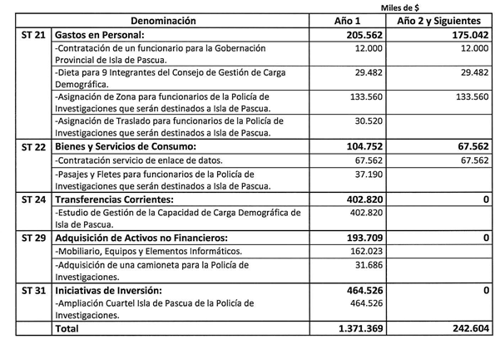

Explica que el estudio de gestión de la capacidad de carga demográfica se financiará con el presupuesto vigente de la Subsecretaría de Desarrollo y Administrativo (SUBDERE). En el resto de los casos, el mayor gasto se financiará con los recursos consultados en los respectivos presupuestos vigentes, y en lo que faltare, con recursos de la Partida Tesoro Público.

DEBATE DE LAS NORMAS SOMETIDAS A LA CONSIDERACIÓN DE LA COMISIÓN.

Sesión N° 288 de 22 de marzo de 2017.

El señor Ortiz, Presidente de la Comisión, en primer lugar, explica que durante la cuenta, al leer la excusa del Ministro de Medio Ambiente, los Diputados de la Comisión cuestionaron su inasistencia y se les aclaró que quien estaba a cargo de este proyecto era el Subsecretario aquí presente.

Seguidamente, el Diputado Lorenzini objetó el hecho de que el proyecto no fuese visto por la Comisión de Gobierno Interior, atendido su tenor e idea matriz. Así, los integrantes de esta Comisión suscribieron una indicación dirigida al Presidente de la Comisión, para efectos de solicitar a la Sala se remita el proyecto a la Comisión de Gobierno Interior, previo a ser visto por ésta.

Teniendo presente que el Abogado secretario de la Comisión señaló que fue decisión de la Sala de la Corporación darle esa tramitación a la Comisión de Medio Ambiente, relata el proyecto de ley se radicó primero en la Comisión de Gobierno Interior, pero, con fecha 12 de julio de 2016, la Sala de esta Corporación accediendo a la solicitud de la Comisión de Medio Ambiente y Recursos Naturales ordenó a la Comisión de Gobierno Interior remitir los antecedentes del proyecto a la primera para que, en carácter de Comisión Técnica, procediera a su tramitación e informe y, posteriormente, sea remitido a la Comisión de Hacienda.

El señor Auth, sostiene que la decisión unánime se tomó sólo en base a lo señalado por el informe de la Comisión de Medio Ambiente. Con la explicación recién entregada queda claro que fue decisión de la Sala de la Corporación proceder de esta forma.

El señor Ricardo Cifuentes, Subsecretario de Desarrollo Regional y Administrativo, aclara que como Ejecutivo se ciñen a los procedimientos que la Cámara de Diputados determina para la tramitación de los proyectos. Asegura que esta Iniciativa ha sido largamente discutida en la Comisión Técnica y muy en detalle, sesionando incluso en la isla.

El señor Rodrigo Suazo, jefe de la División de Desarrollo Regional, explica el contenido del proyecto de ley fundado en la siguiente presentación:

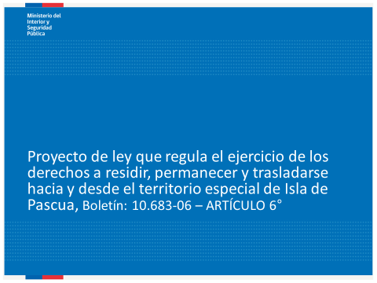

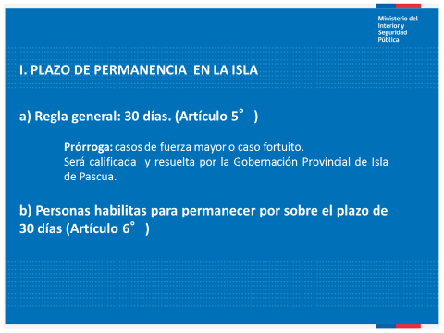

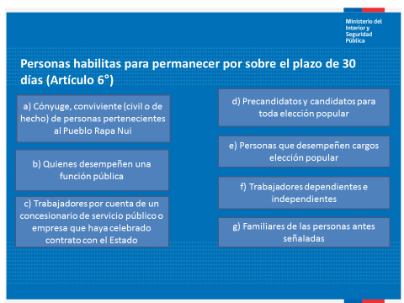

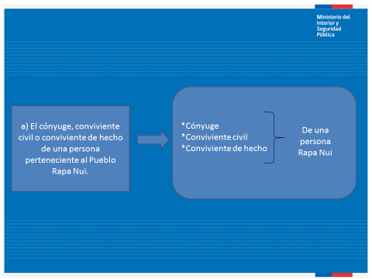

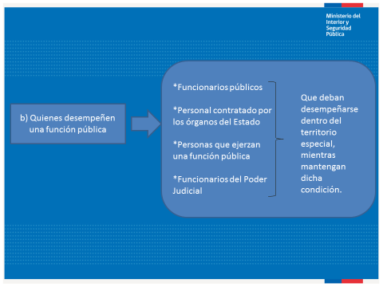

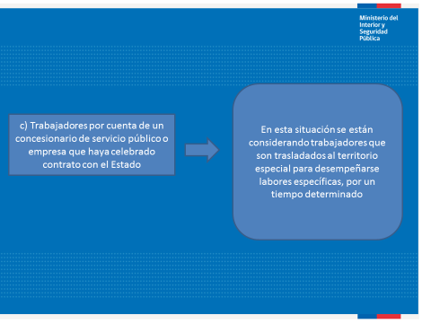

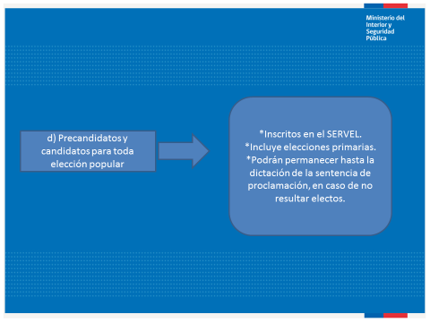

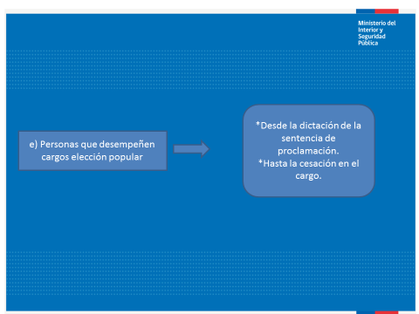

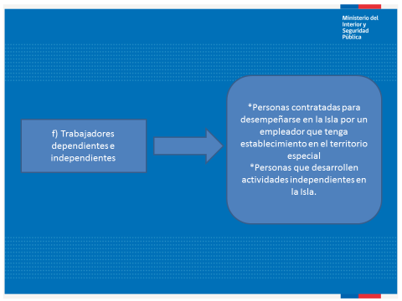

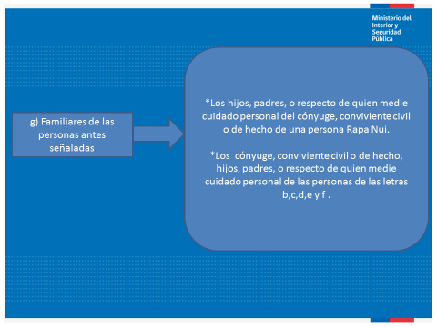

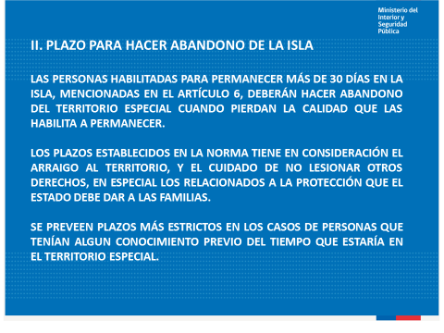
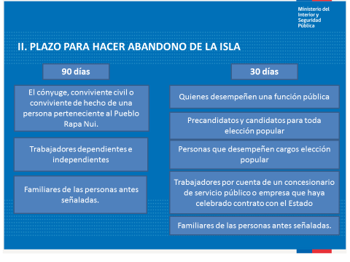

El señor Luis Riquelme, Jefe Sector Interior de la Dirección de Presupuestos, refiriéndose a los efectos del proyecto sobre el presupuesto fiscal, explica que genera costos asociados a distintos componentes, de los que destaca: la contratación de un funcionario para la Gobernación Provincial de Isla de Pascua; la dieta para los integrantes del nuevo Consejo de Gestión de Carga Demográfica; la destinación de 10 funcionarios de la Policía de Investigaciones para participar en las tareas de inmigración, con sus respectivos beneficios remuneracionales y correspondiente ampliación del cuartel; y al estudio de carga demográfica, entre otros.

El señor Auth, expresa su acuerdo general con el proyecto. Fundamenta que la reforma constitucional del año 2007, que crea los territorios especiales, es complementada el año 2012 por una reforma que permite, mediante leyes especiales de quórum calificado, regular el ejercicio de ciertos derechos en dichos territorios, como el de permanencia, desplazamiento y residencia.

Aun así, le inquieta que se exija alojamiento turístico autorizado como requisito obligatorio para permanecer en la isla menos de 30 días, excluyéndose la invitación de un amigo lo que, a su parecer, afecta la integración de los pueblos y las relaciones de amistad. Le parece exagerado que solo pueda visitarse la isla pagando un alojamiento turístico.

Por último, comenta que en enero del año pasado la Comisión de Cultura, de la que formaba parte, sesionó durante 8 horas seguidas en la isla escuchando a todos los actores y se comprometió a indicar en la Constitución Política de la República el nombre verdadero de la isla, Rapa Nui. Refiere que los Diputados presentaron trasversalmente una reforma constitucional para nominar la isla “Rapa Nui, Isla de Pascua”, como una reivindicación al pueblo Rapa Nui, atendido que el nombre “isla de pascua” era una referencia del conquistador. Sugiere que en primer trámite se enmiende lo indicado, como señal de reconocimiento verdadero.

El señor Macaya, comparte la idea de legislar sobre este tema desde el punto de vista medio ambiental y sustentabilidad de la isla. Sin embargo, pregunta por qué la solicitud de informe a la Corte Suprema se envió recién ayer, a pesar del largo tiempo de tramitación del proyecto; por qué se utiliza la expresión “podrá” y no “deberá” respecto a la obligación del Estado de promover la contratación de habitantes de la isla; respecto a la calidad de conviviente de la que se hace alusión, cómo se acreditará o controlará, en atención que no existe como calidad civil; qué medidas se están tomando para no afectar a los actuales residentes con la entrada en vigencia de la ley; y, sobre el requisito de contar con pasaje de vuelta, cómo se exigirá a los que lleguen por mar.

El señor Rodrigo Suazo, jefe de la División de Desarrollo Nacional, se hace cargo de las consultas, explica que el artículo 7 del proyecto de ley, que regula los requisitos de ingreso, exige una reserva en establecimiento autorizado para prestar servicios de alojamiento turístico o carta de invitación con alojamiento de alguna de las personas contempladas en el artículo 6 o de una persona perteneciente al pueblo rapa nui, lo que incluiría las relaciones de amistad.

Al Diputado Macaya, responde que a través de un artículo transitorio se otorgan 180 días para que los residentes puedan regularizar su estadía.

La señora Johanna Villablanca, abogada gabinete del Ministerio de Medio Ambiente, indica que si bien las convivencias de hecho son de difícil acreditación prefirieron incorporarlo al proyecto para salvaguardar un concepto amplio de familia. Sostiene que hay diversos fallos jurisprudenciales que contienen criterios que permiten delimitar su contorno, como la estabilidad, la publicidad de la relación, entre otros.

El señor Ricardo Cifuentes, Subsecretario de Desarrollo Regional y Administrativo, complementa que el término “podrá” respecto a la facultad del Estado para contratar locales se prefirió para mantener cierta flexibilidad para desarrollar obras, ya que hay problemas para encontrar especialistas y, además, por su estilo de vida, los locales no trabajan en labores formales.

Finalmente, respecto a la sugerencia de Auth, recuerda que la reforma constitucional del año 2007, mandata dos cosas: regular la residencia de la isla y crear un estatuto especial que regule su administración. Esto último requerirá un estudio acabado del derecho comparado y la toma de decisiones mucho más importantes, como la que se menciona respecto a su nomenclatura.

Sesión N° 289 de 4 de abril de 2017.

El señor Marcelo Mena (Ministro de Medio Ambiente), procede a explicar que, en términos generales, el proyecto está destinado a establecer un estudio, plan y fórmula de capacidad demográfica de la Isla de Pascua, tomando en consideración distintos factores, tales como, superficie, población, condiciones medio ambientales, entre otras.

Como consecuencia de la capacidad de carga demográfica es que se regula el ejercicio de los derechos a residir, permanecer y trasladarse hacia y desde el territorio especial de Isla de Pascua.

El señor Macaya manifiesta que tiene claro que este proyecto de ley tiene su origen en una reforma constitucional aprobada el año 2012, razón por la cual, no tiene mayores dudas al respecto. No obstante, manifiesta su inquietud en torno al inciso final del artículo 5° del proyecto, expresando que sabe que no es de competencia de la Comisión, a pesar de lo cual solicita se le aclare su duda en torno a la prohibición absoluta de realizar cualquier tipo de actividad remunerada, respecto a todas las personas que no están habilitadas para permanecer en la Isla por sobre el plazo máximo de 30 días, según dispone el artículo 6°. Expresa su temor de que se trate de una burocracia excesiva.

El señor Álvaro Durán (asesor del Ministerio de Medio Ambiente), explica que la idea es que la burocracia derivada del proyecto de ley disminuya a lo mínimo posible y explica que una persona es habilitada para permanecer por sobre el plazo máximo de 30 días, cuando tiene un contrato de trabajo, pudiendo prestar los servicios del caso.

El señor Rodrigo Suazo (Jefe de División de Desarrollo Regional), de la Subsecretaría sostiene que el proyecto regula adecuadamente la situación en el literal f) del artículo 6°, que habilita a los trabajadores contratados para desempeñarse en la Isla de Pascua por un empleador que tenga establecimiento en la Isla, como también, a quienes desarrollen alguna actividad económica en dicho territorio. Agrega que el empleador deberá pagar el billete de pasaje de regreso del trabajador y de su familia cuando se produzca el término de la relación laboral. Ante consulta del señor Macaya precisa que el reglamento respectivo se dictará dentro de los 120 siguientes a la entrada en vigencia de la ley.

El señor Silva, manifiesta su inquietud en orden a que este proyecto, al regular el ejercicio de derechos constitucionalmente garantizados, como también, por derivarse de una reforma constitucional, no haya sido estudiado sea por las Comisiones de Constitución o de Gobierno Interior, razón por la cual, solicita la Comisión acuerde por lo menos sugerir a la mesa que proponga a la Sala se derive este proyecto a una de las Comisiones mencionadas.

El señor Lorenzini, recuerda que en la sesión pasada él solicitó precisamente lo mismo, adoptando la Comisión un acuerdo en orden a mantener la tramitación fijada por la Sala, tratándose, por lo tanto, de una situación ya resuelta.

El señor Ortiz (Presidente de la Comisión), junto con coincidir con el señor Lorenzini, hace presente que para dejar sin efecto un acuerdo válidamente adoptado, es necesario la unanimidad, a la cual él no está dispuesto a concurrir.

VOTACIÓN

La Comisión Técnica consideró que son de competencia de esta Comisión:

Los artículos 14 que ha pasado a ser 13, 15 que ha pasado a ser 14, 16 que ha pasado a ser 17, 23 que ha pasado a ser 24, 24 que ha pasado a ser 25, 29 que ha pasado a ser 30 y 30 que ha pasado a ser 31, permanentes y el artículo séptimo transitorio, que ha pasado a ser sexto transitorio, por tener incidencia en materia presupuestaria y financiera del Estado.
Las normas de competencia son del siguiente tenor:

“Artículo 13.- Estudio de gestión de la capacidad de carga demográfica. El Ministerio del Interior y Seguridad Pública deberá realizar, cada ocho años, un estudio de gestión de la capacidad de carga demográfica, que podrá ser elaborado en conjunto con otros órganos de la Administración del Estado de acuerdo a las normas de la ley N° 19.886 de Bases sobre Contratos Administrativos de Suministro y Prestación de Servicios. En cualquier caso, en la elaboración de dicho estudio se deberá considerar la participación de contrapartes técnicas, en atención a las capacidades locales existentes en el territorio especial.

Este instrumento deberá establecer una fórmula para realizar los cálculos de capacidad de carga demográfica a que se refiere el artículo anterior. Para ello, considerará las características ambientales del territorio especial, y también las condiciones geográficas, demográficas, culturales, usos de suelo actuales y potenciales, disposición de residuos y demás pertinentes; así como los niveles de flujo permanente y transitorio que el territorio especial puede soportar en un determinado período de tiempo, entre otras consideraciones.

Artículo 14.- Plan de gestión de la capacidad de carga demográfica. El Ministerio del Interior y Seguridad Pública elaborará y aprobará, a través de un decreto supremo, un plan de gestión de la carga demográfica para el territorio especial, mediante el cual se determinarán el conjunto de políticas públicas destinadas a velar porque la capacidad de carga demográfica del territorio especial en período de latencia y saturación no sea superada. El plan deberá considerar los resultados del estudio de gestión de capacidad de carga demográfica vigente.

Deberán participar en su elaboración todos aquellos órganos de la Administración del Estado que, en atención a sus competencias, resulte pertinente convocar, y especialmente el Ministerio de Desarrollo Social, el Ministerio del Medio Ambiente y la Municipalidad de Isla de Pascua.

El plan tendrá una vigencia de cuatro años, pudiendo ser revisado al segundo año, y será vinculante, en lo que corresponda, para la municipalidad, ministerios, servicios públicos y demás órganos de la Administración del Estado que operen en Isla de Pascua, los cuales deberán informar semestralmente acerca del nivel de cumplimiento de las acciones contenidas, dentro del ámbito de sus competencias.

Artículo 17.- Registro y monitoreo. La Gobernación será responsable de monitorear y mantener actualizado un registro de flujos de ingreso y salida de personas y su permanencia en el territorio especial, los cuales deberán ser informados cada dos meses a la Municipalidad de Isla de Pascua, al Consejo de Gestión de Carga Demográfica, a la Comisión de Desarrollo de Isla de Pascua o a cualquier otra autoridad que determine pertinente.

Un reglamento expedido por el Ministerio del Interior y Seguridad Pública fijará las normas relativas a la administración del registro, al tratamiento de la información y a todas aquellas normas necesarias para su correcto funcionamiento.

Párrafo 2°
Policía de Investigaciones de Chile

Artículo 24.- Funciones. Corresponderá a la Policía de Investigaciones de Chile:

a) Verificar el cumplimiento de los requisitos de ingreso y permanencia a Isla de Pascua, cuando se cumplan los supuestos establecidos en la presente ley.

b) Fiscalizar el cumplimiento de esta ley en el ejercicio de sus atribuciones, y en coordinación, en lo que corresponda, con la Gobernación.

c) Entregar periódicamente a la Gobernación la información relativa al registro señalado en el artículo 17, de acuerdo a lo que establece la ley y el reglamento.

d) Ejecutar la medida de expulsión en los casos que corresponda, de conformidad con lo dispuesto en esta ley.

Párrafo 3°
Consejo de Gestión de Carga Demográfica

Artículo 25.- Consejo de Gestión de Carga Demográfica. Créase el Consejo de Gestión de Carga Demográfica, en adelante “el Consejo”, cuya función será colaborar con los organismos responsables en las materias relacionadas con la residencia, permanencia y traslado de personas a Isla de Pascua.

Artículo 30.- Apoyo técnico para el funcionamiento del Consejo. Corresponderá al Ministerio del Interior y Seguridad Pública, a través de la Gobernación, prestar el apoyo técnico, profesional y administrativo que sea menester para el funcionamiento del Consejo y de su secretaría ejecutiva, de acuerdo a su disponibilidad presupuestaria.

La Gobernación, además, facilitará una sala o espacio adecuado y todo lo necesario para la realización de las sesiones del Consejo.

Artículo 31.- Dietas de los consejeros y gastos de funcionamiento. Los consejeros, con excepción del indicado en la letra a) del artículo 26, percibirán una dieta mensual equivalente a dos unidades tributarias mensuales. Sin perjuicio de lo anterior, tendrán derecho a percibir una dieta adicional equivalente al citado monto por concepto de asistencia a cada una de las sesiones del Consejo, o de las comisiones de trabajo que se formen por acuerdo de dicho Consejo, las que se pagarán conjuntamente con la dieta mensual que corresponda al mes respectivo. Con todo, los consejeros no podrán percibir mensualmente, por concepto de dietas indicadas precedentemente, una cantidad superior a seis unidades tributarias mensuales.

En el caso de los miembros del Consejo singularizados en las letras b) y c) del artículo 26, la dieta indicada en el inciso anterior será compatible con cualquier otro ingreso que perciban.

Para efectos de la percepción de la dieta no serán consideradas como tales las inasistencias que obedecieren a razones médicas o de salud, que hayan sido debidamente acreditadas mediante certificado expedido por médico habilitado para ejercer la profesión, presentado ante el Presidente del Consejo o la secretaría ejecutiva. Igualmente, para los efectos señalados, y previo acuerdo del Consejo, se podrá eximir a un consejero de la asistencia a sesión en razón del fallecimiento de un hijo, del cónyuge, conviviente civil o de hecho, o de uno de sus padres, siempre que el deceso hubiese tenido lugar dentro de los siete días corridos anteriores a la sesión respectiva.

Asimismo, no se considerarán las inasistencias de consejeros motivadas en el cumplimiento de cometidos propios de las funciones del Consejo o cargo que desempeñen, de conformidad a la ley.

Artículo sexto.- El mayor gasto fiscal que demande la aplicación de esta ley durante el primer año presupuestario de su entrada en vigencia se financiará con cargo al presupuesto de la Partida Ministerio del Interior y Seguridad Pública y, en lo que faltare, con recursos provenientes de la Partida Tesoro Público. En los años siguientes se financiará con cargo a los recursos que disponga la respectiva Ley de Presupuestos del Sector Público.”:

**************************

La Comisión acuerda votar en forma conjunta todas las normas de competencias de la Comisión.

Sometidos a votación en forma conjunta los artículo 13, 14, 17, 24, 25, 30, y 31 permanentes y el artículo sexto transitorio son aprobados por el voto unánime de los diputados señores José Miguel Ortiz (Presidente de la Comisión); Sergio Aguiló; Felipe De Mussy; Juan Enrique Morano (por el señor León); Pablo Lorenzini; Javier Macaya; Patricio Melero; Alejandro Santana; Maya Fernández (por el señor Schilling), y Ernesto Silva.

Se designó diputado informante al señor Ernesto Silva.

***********************************

Tratado y acordado en sesiones de fechas 22 de marzo y 4 de abril de 2017, con la asistencia de los Diputados señores José Miguel Ortiz (Presidente de la Comisión); Sergio Aguiló; Felipe De Mussy; Roberto León; Pablo Lorenzini; Javier Macaya; Patricio Melero; Manuel Monsalve; Alejandro Santana; Marcelo Schilling; Ernesto Silva; Juan Enrique Morano (por el señor León); Maya Fernández (por el señor Schilling); María José Hoffmann( por el señor Silva), y Gonzalo Fuenzalida (por el señor Santana).

SALA DE LA COMISIÓN, a 4 de abril de 2017.



